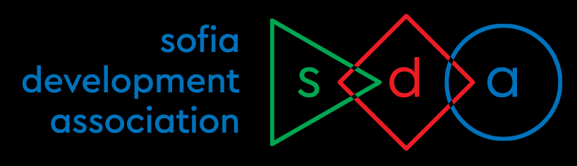

PHOENIX ART NETWORK
с финансовата подкрепа на Национален фонд „Култура“
Проект Crossroads

Screen Acting Academy Sofia 2022
за кино, телевизия, реклами

Регистрационна форма за участие
Моля попълнете и изпратете обратно на e-mail pvelichkova@yahoo.com Свободно добавяйте редове.
ТРИ ИМЕНА …………………………………………………………………………………
Три имена на английски…………………………………………………………………..
Година на раждане………………………………………………………………….
Телефон за контакт…………………………………………………………………
E-mail за контакт…………………………………………………………………….
Социална мрежа, чат, Web - page……………………………………………
ОБРАЗОВАНИЕ

…………………………………………………………………………………………………………………………………………………………………………………………………….

УЧАСТИЕ в професионални школи, семинари, класове, академии, специализации /моля избройте/:

…………………………………………………………………………………………………………………………………………………………………………………………………….
ТВОРЧЕСКИ ОПИТ /моля избройте по-важни участия, проекти/:

…………………………………………………………………………………………………………………………………………………………………………………………………….
…………………………………………………………………………………………………………………………………………………………………………………………………….
………………………………………………………………………………………………….

Занимавам се: професионално / непрофесионално
Ще изпратя видео материали или линкове с мои участия: да / не
Желая да участвам като: АКТИВЕН УЧАСТНИК / СЛУШАТЕЛ
При одобрение за участие ще заплатя такса: в брой / по банков път
/банкова сметка при нужда ще бъде изпратена по мейл/

С ИЗПРАЩАНЕТО НА ТАЗИ РЕГИСТРАЦИОННА ФОРМА ДЕКЛАРИРАМ, ЧЕ:

- С изпращането на тази Регистрационна форма потвърждавам записването си за участие и задължението да заплатя таксата участие. При отказ от участие в срок от 7 дни преди старта на Академията съм инфрмиран/а, че се дължи пълната такса участие.
- Давам съгласието си да предоставя за ползване за нуждите на Академията посочените по-горе лични данни.
- Давам съгласието си името ми да бъде съобщавано като участник в Академията.
- Давам съгласието си работата ми по време на Академията да бъде снимана и използвана в учебния процес, записите да се използват за архива на Академията, за отразяване на дейността на Академията в медиите, интернет пространството и в социалните мрежи и за други некомерсиални цели по повод дейности на Академията.
- Задължавам се при разпореждане да спазвам всички противоепидемични мерки, въведени в страната и тези, изисквани от организаторите, както и да ги информирам незабавно при промяна в здравословното ми състояние. Информиран/а съм, че при невъзможност за участие или продължаване на участието ми в Академията поради здравословен проблем, организаторите ще възстановят частично заплатената сума, според времето за участие и направените разходи.
- При извънредни обстоятелства и ограничения приемам предложената алтернативна схема за провеждане на Академията в посочения период. В такъв случай организаторите не дължат връщане на парите при промяна на първоначално обявената програма за провеждане.
- Информиран/а съм, че записването и попълването на местата става по реда на заплащане, след одобрение от организаторите.

N.B. Във връзка с евентуална извънредна ситуация с COVID -19 организаторите си запазват правото да не допуснат или да отстранят участник при отказ за неспазване на въведени противоепидемичните мерки, с което поставя в риск другите участници.

ДАТА НА РЕГИСТРАЦИЯ:

Забележка: Одобрените участници ще получат потвърждение по електронна поща и материали, които трябва да подготвят предварително за работа в класовете.

При въпроси, моля пишете или позвънете:
Павлина Величкова 0887519265, pvelichkova@yahoo.com,
Pavlina Velichkova – FB, WhatsApp, Viber, Telegram

